**Google Maps Rapport**

**Mappeeksamen – Del 3**

**Oslo Metropolitan University**

**Høst 2024**

## Introduksjon

Denne applikasjonen gir brukerne muligheten til å registrere og vise attraktive steder via et interaktivt kart. Brukerne kan legge til steder ved å klikke på kartet og lagre informasjon som navn, beskrivelse, gateadresse og GPS-koordinater. Disse stedene vises som markører på kartet, og ved å trykke på en markør får brukeren opp detaljert informasjon om stedet.

Applikasjonen bruker en ekstern database på dave3600.cs.oslomet.no for lagring av stedene, og kommunikasjonen håndteres via PHP-baserte webtjenester som sender og mottar data i JSON-format. Google Maps API benyttes til kartfunksjonalitet, og trådprogrammering er implementert for å sikre en jevn og responsiv brukeropplevelse.

## Brukergrensesnitt

Applikasjon inneholder bare et skjermbilde. Det skjermbildet er google maps kartet. Når man åpner applikasjonen, vil kartet automatisk starte i Oslo (Se figur 1). Om man velger å trykke på et sted i kartet, vil man få opp en liten boks, hvor du har mulighet til å fylle inn navn, beskrivelse og gateadresse til dette punktet (Se figur 2). Koordinatene vil automatisk også bli lagret.

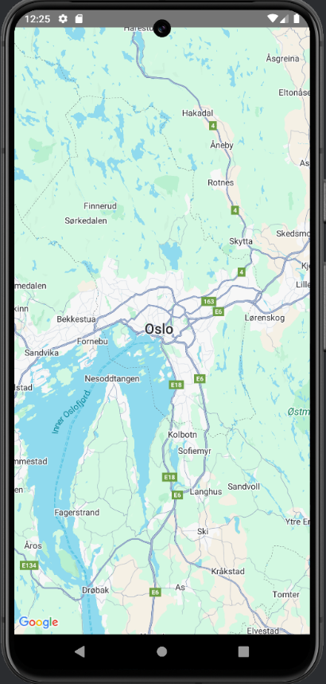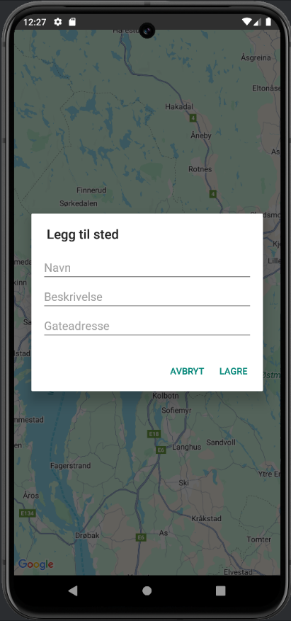

*Figur 1: Startside i applikasjonen*   *Figur 2: Når man trykker på kartet*

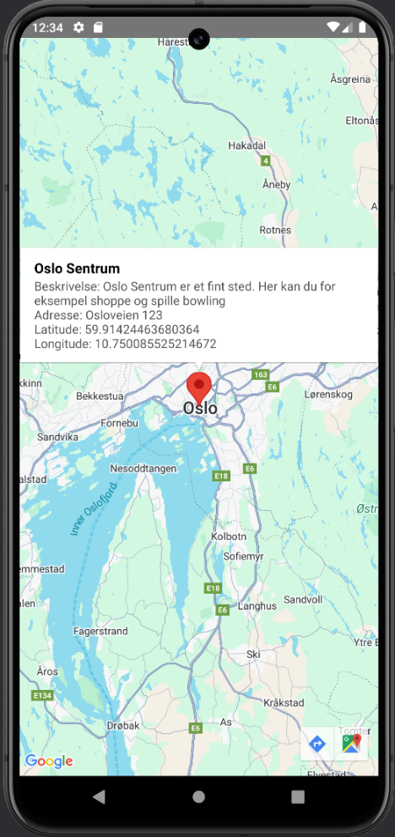

*Figur 3: Når man har lagt til en markør*

Når man har skrevet inn all informasjonen du vil om punktet og trykker lagret, vil det bli lagret en markør på kartet. Denne markøren kan du trykke på og da vil du få opp navn, beskrivelse, adresse og GPS-koordinatene for markøren. (Se figur 3).

## Kode og funksjonalitet

Applikasjonen benytter MariaDB. Vi har laget en tabell som heter “Steder”, etter at man har lagt til en markør og lagret informasjonen om det i applikasjonen, vil den informasjonen også komme opp i databasen. (Se figur 4)

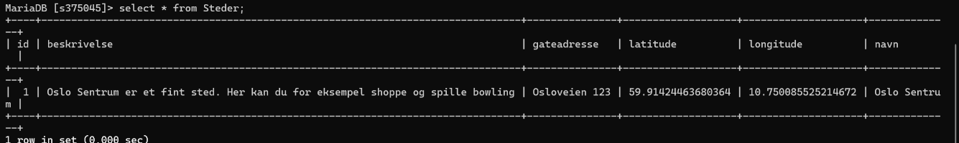

*Figur 4: MariaDB etter man har lagt til en markør i applikasjonen.*

I oppgaven så ble det bedt om at det skulle være mulig å hente data fra tabellen i form av JSON-objekter fra en web-service som skulle bli kodet i PHP. Jsonin.php tar imot data sendt fra applikasjonen via en HTTP POST-forespørsel og lagrer det i databasen. Den fungerer som en webtjeneste for å legge til nye steder i databasen. (Se figur 5) Jsonout.php henter data fra databasen og returnerer det som en JSON-struktur. Den fungerer som en webtjeneste for å levere informasjon om lagrede steder tilbake til applikasjonen. (Se figur 6)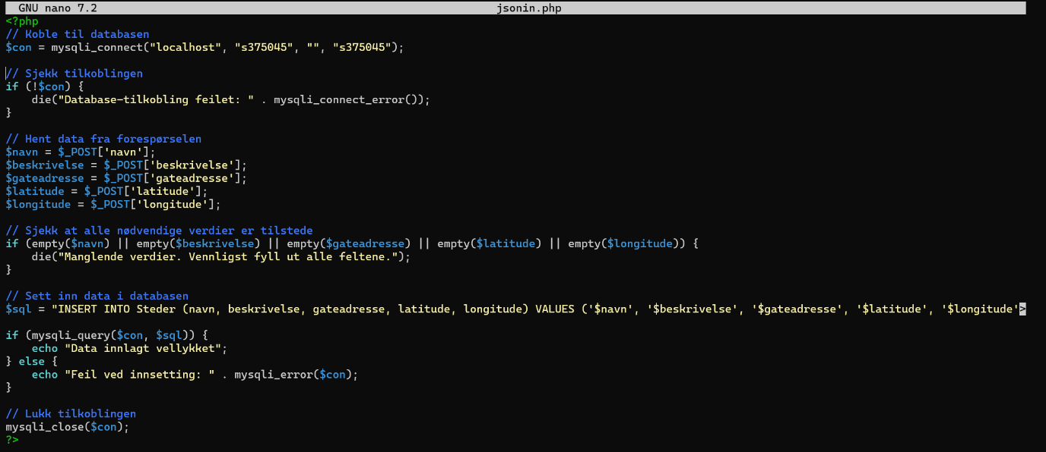*Figur 5: jsonin.php*

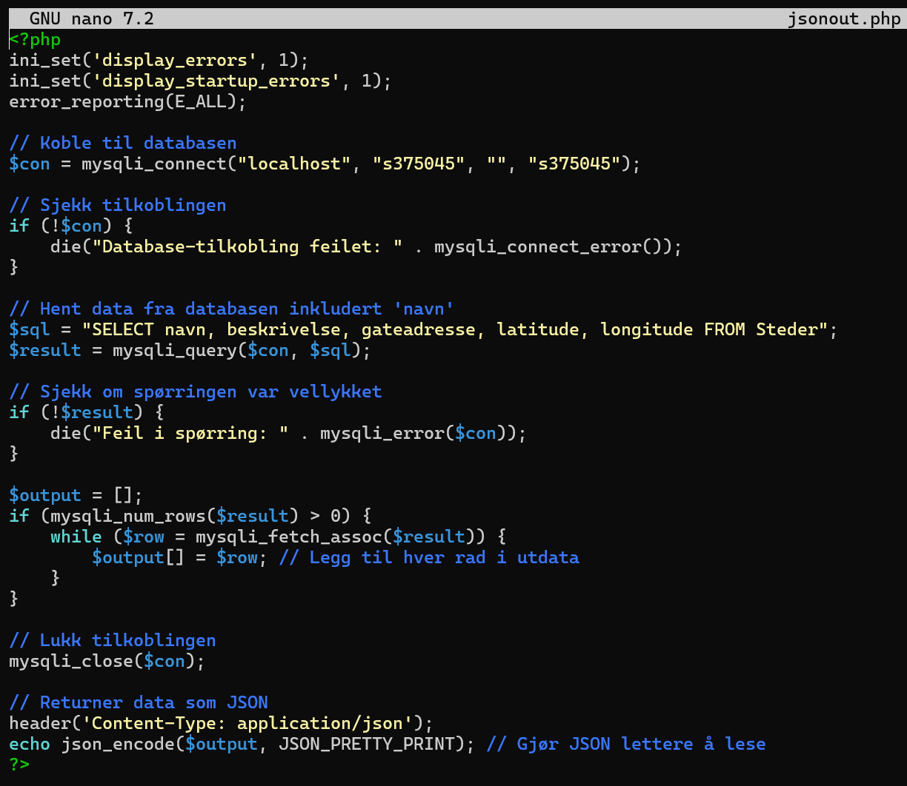 *Figur 6: jsonout.php*

Om man åpner nettsiden <https://dave3600.cs.oslomet.no/~s375045/jsonout.php> så vil man kunne se alle JSON-objektene som har blitt lagret i applikasjonen. Her kan du se navn, beskrivelse, gateadresse, latitude og longtitude. (Se figur 7)

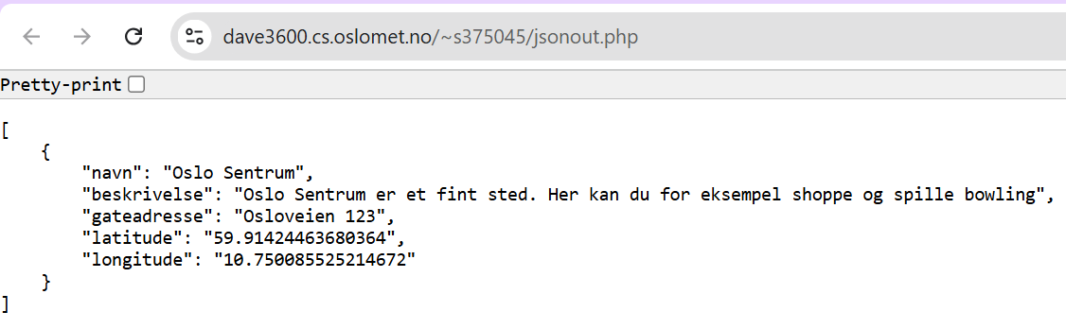*Figur 7: Nettsiden:* [*https://dave3600.cs.oslomet.no/~s375045/jsonout.php*](https://dave3600.cs.oslomet.no/~s375045/jsonout.php)

## Oppsummering

Applikasjonen gir brukerne muligheten til å registrere og vise steder på et interaktivt kart ved hjelp av Google Maps API og en ekstern MariaDB-database. Brukerne kan legge inn navn, beskrivelse og adresse for valgte punkter, som lagres i databasen via PHP-baserte webtjenester og vises som markører på kartet. Data kan også hentes i JSON-format, og all funksjonalitet er implementert med fokus på brukervennlighet og teknisk stabilitet.